Jueves 2 de abril.
Hola chichos/as, buenos días, último día de clase de este trimestre
Hoy como es jueves y ayer me he vuelto a acordar vamos a trabajar un poquito de neurociencia. Aunque solo uno me comentó que le había gustado (sositos míos).
Vamos a pasar un rato entretenido y relajarnos.
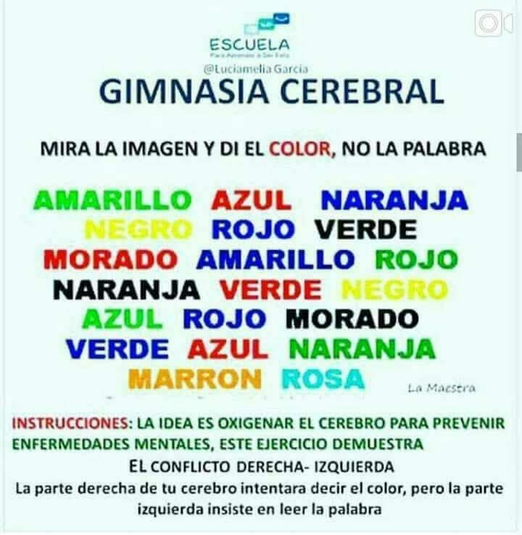
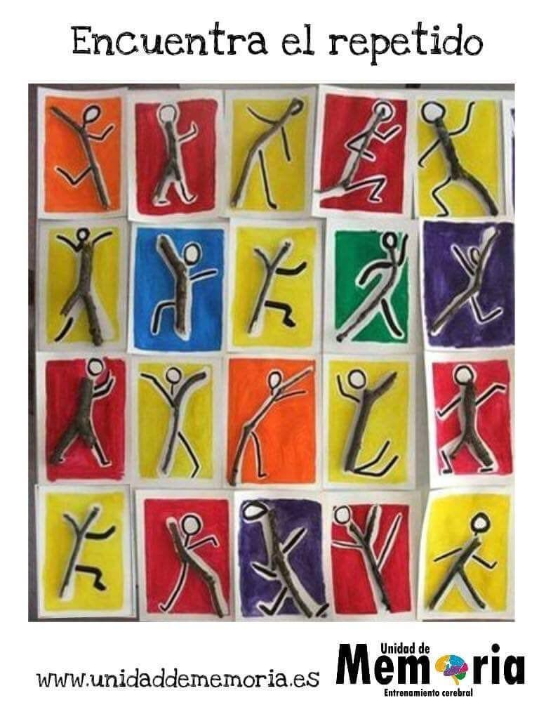
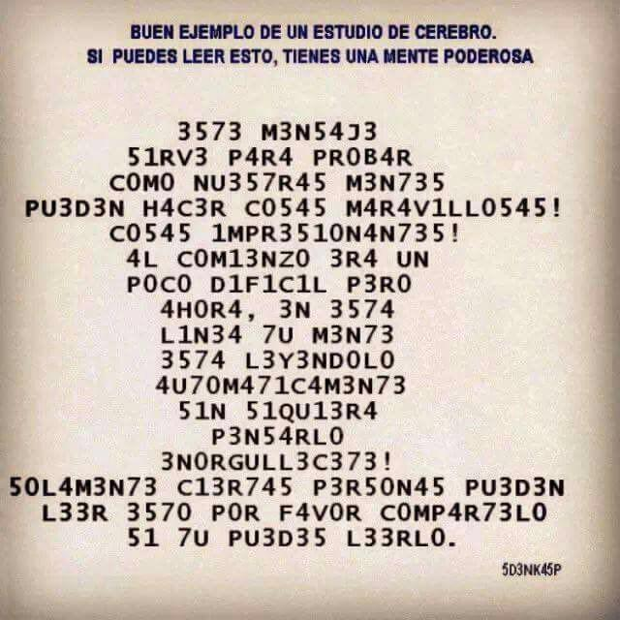

Este es el vídeo del ciego pidiendo. El hecho de cómo trasmitimos la información puede generar cambios.
https://www.youtube.com/watch?v=gKhQtj2-BRU
(Aprieta control y pincha encima con el ratón)

Todos los esquemas y ejercicios los tenéis que enviar para poder ver vuestro trabajo. Si los esquemas los hacéis en el cuaderno los hacéis una foto y me los mandáis.
Los ejercicios: cada uno tiene debajo un apartado que pone “Respuestas”, lo tenéis que hacer ahí.

TÉCNICAS DE SEPARACIÓN DE MEZCLAS.
Os las voy a explicar ya que muchos el martes en el ejercicio lo hicisteis mal.
1º. Tamización: es para separar mezclas con distintos sólidos de diferentes tamaños. Se usa el tamiz o nosotros también lo conocemos por criba. Así que por muy pequeños que sean si son sólidos es tamización.
2º. Filtración: es para separar un sólido y un líquido. Se usa un filtro o nosotros los conocemos como colador.
3º. Separación magnética: uno de los componentes tiene que ser con hierro para ser atraído por un imán.
4º. Evaporación: separación de un sólido de un líquido calentando la mezcla hasta que el líquido se evapore.
5º. Decantación: es para separar líquidos de distinta densidad. Un decantador es un embudo con un tapón donde se mete la mezcla de los líquidos, se deja reposar y el que tiene mayor densidad se sitúa en la parte inferior para que caiga el primero.
6º. Destilación: es para separar dos líquidos que forman una disolución (homogénea). En una probeta se mete la disolución y se calienta. El líquido que se evapora primero, su vapor pasa a un tubo que al enfriarse vuelve a ser líquido. Un ejemplo que usamos en casa es el agua destilada que usamos para la plancha. Esta agua a través de la destilación es totalmente pura, sin cal, para no dañar a la plancha.

Páginas 108 y 109: leer y hacer esquemas.
Son los cambios físicos y químicos que ya los habéis visto otros años. Si alguno no entiende algo que me lo pregunte y se lo explico.
Página 109: Nº 1.
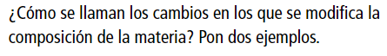
Respuesta:
Página 109: Nº 2.
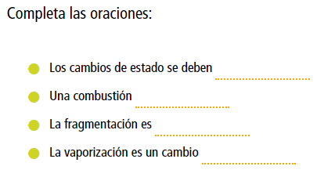
Respuesta:
1-
2-
3-
4-

“Una vez hechas las taréas y los ejercicios y para dudas, puedes contactar conmigo en el siguiente e-mail”:
veronica.tauler@sanviatorvalladolid.com

REPASO SEMANA SANTA
Nº1. Los cambios físicos
Desde la Antigüedad se ha utilizado un cambio de estado del agua, la evaporación, para obtener la sal del agua del mar.
La sal era fundamental para conservar los alimentos, sazonar las comidas e incluso como antiséptico, por lo que su valor en el mercado era tan elevado que en la antigua Grecia se utilizaba para comprar esclavos.
En la Roma clásica servía como pequeño pago (salarium), siendo el origen de la palabra «salario», que se refería al pago con sal de un trabajo o servicio.
1. Lee el texto y responde razonadamente.
- ¿Qué cambio de estado del agua del mar proporciona la sal?

- ¿Para qué se utilizaba la sal?

Nº2. Los cambios químicos
Gracias al proceso de fermentación en el que algunos microorganismos transforman los azúcares de algunas sustancias en otras sustancias diferentes, podemos saborear los yogures, elaborar pan o fabricar vino.
De este modo, la fermentación de la leche produce yogur y kéfir, la del mosto produce vino, la de la cebada produce cerveza y la de los carbohidratos interviene en la producción del pan.
1. Lee el texto y responde razonadamente.
- ¿Qué cambio químico participa en la elaboración de los yogures?

- ¿Qué otras fermentaciones conoces?

¡A EXPERIMENTAR!!!!!!
Nº3. Para entender bien la diferencia entre flotabilidad y densidad, vais a comparar dos objetos, una canica y un balón de playa hinchado, mediante alguna destreza de pensamiento.
Después responder a estas preguntas: ¿cuál de los dos creéis que tiene más densidad, más volumen y más masa?, ¿flotarán los dos? Razonad las respuestas.
Nº4. Con la ayuda de un adulto, machacad en un plato una pequeña cantidad de cereales ricos en hierro y vitaminas y probad a realizar el proceso de separación magnética de una mezcla. Comentad el resultado final.
Ve los siguientes videos y dime qué es lo que más te ha gustado de cada uno.
- Vídeo de la Pantera Rosa sobre las propiedades de la materia.
https://youtu.be/sp2KB-UMpNM
Me ha gustado
- Sustancias puras y mezclas
https://youtu.be/2FPaXer7AN0
Me ha gustado
- Técnicas de separación de mezclas.
https://www.youtube.com/watch?v=aRMr891Vb54&t=122s
Me ha gustado
- Cambios en la materia: físicos y químicos
https://youtu.be/x2nKoFYolj8
https://youtu.be/yUNl64QGzII
Me ha gustado
“Una vez hechas las taréas y los ejercicios y para dudas, puedes contactar conmigo en el siguiente e-mail”:
veronica.tauler@sanviatorvalladolid.com

